FAČR - Městský fotbalový svaz v Brně

639 00 Brno, Vídeňská 470/9

Telefon: 732 210 467 e-mail : sekretar@fotbalbrno.cz
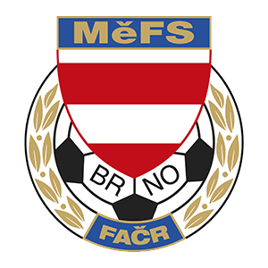

NOMINAČNÍ LISTINA

Akce: Přípravný kemp dorostu U 17 – r. 2006, 2007

Místo, datum a čas srazu : FC Medlánky, Hudcova 33 , 612 00 Brno
Pondělí 21.11.2022 – UT 3.generace
Sraz 17:45

Ukončení akce: Trénink od 18:00 h – 19:30 h

Nominace hráčů U 17:

Příjmení a jméno | mateřský klub
Duroň Tomáš | TJ Tatran Bohunice
Alrawi Adam | TJ Tatran Bohunice
Buček Robert | TJ Tatran Bohunice
Král Jakub | TJ Tatran Bohunice
Vorel Nikolas | TJ Tatran Kohoutovice
Lípa Karel | TJ Tatran Kohoutovice
Martin David | TJ Tatran Kohoutovice
Smrž Matěj | FC Dosta Bystrc
Němeček Adam | FC Dosta Bystrc
Giacomuzzi Mattia | FC Dosta Bystrc
Gažík Milan | SK MS Brno
Vojáček Radek | SK MS Brno
Rozsypal Jakub | TJ Tatran Starý Lískovec
Skoupý Jan | TJ Tatran Starý Lískovec
Bubla Adam | TJ Tatran Starý Lískovec
Zelenka David | SK Slatina/Slovan Brno
Vodička Dominik | SK Slatina/Slovan Brno
Koukal David | TJ Start Brno
Adamec Martin | TJ Start Brno
Biberle Tomáš  Havrlant Marek | TJ Start Brno  TJ Start Brno
Náhradníci:
Štuk Jakub | TJ Tatran Bohunice
Stratil Artur | TJ Tatran Kohoutovice
Žilka Ondřej  Obršlík Michal  Nejezchleb Filip | TJ Tatran Starý Lískovec  TJ Tatran Starý Lískovec  TJ Start Brno

Trenéři: Petr Bedřich, Jiří Šrámek vedoucí: Petr Dvořák

V krajním případě lze vyrozumět telefonicky p. Jiřího Šrámka – tel. 734 572 156

Hráči si s sebou vezmou sportovní oblečení na trénink,vlastní míč, obutí na UT.

Za účast hráčů na srazu odpovídá mateřský oddíl.

V případě neomluvené neúčasti nominovaných hráčů se klub vystavuje postihu dle článku 17 bod 3 RFS !

V Brně 16.11 .2022

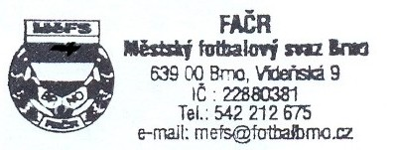
Ondřej Šafránek v.r. Mgr. Jan Maroši, v.r.
předseda KM MěFS předseda VV MěFS

Za správnost:

Libor Charvát
sekretář MěFS

